Вычеркнуть выделенные буквы:

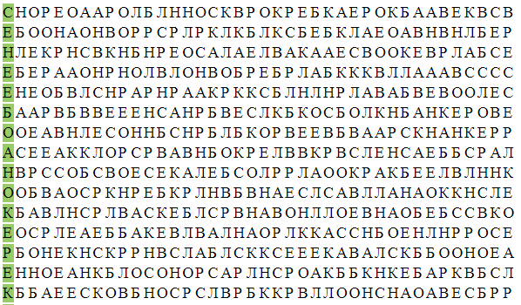

Подобрать слова по аналогии:

1) Шапка – голова, сапог – (щётка, мальчик, нога).

2) Шерсть – овца, молоко – (сыр, корова, кот).

3) Курица – петух, кошка – (котёнок, кот, молоко).

4) Машина – шофёр, самолёт – (машинист, лётчик, небо).

5) Чтение – буква, счёт – (задача, число, вопрос).

6) Коса – трава, бритва – (волосы, острая, сталь, инструмент).

Расшифровать таблицу:

Образец:

|  |  |  |  |  |  |  |  |  |
| --- | --- | --- | --- | --- | --- | --- | --- | --- |
| * | + | # | $ | / | ~ | ○ | ↔ | = |
| 1 | 2 | 3 | 4 | 5 | 6 | 7 | 8 | 9 |

Задание:

|  |  |  |  |  |  |  |  |  |  |  |  |  |  |  |
| --- | --- | --- | --- | --- | --- | --- | --- | --- | --- | --- | --- | --- | --- | --- |
| = | ↔ | $ | # | + | ○ | ~ | ↔ | + | / | * | # | ○ | = | $ |
|  |  |  |  |  |  |  |  |  |  |  |  |  |  |  |

Написать имена 10 известных актеров или певцов: